Итоговое музыкальное занятие в младшей группе

«Вот как мы умеем»

Цель занятия: Развивать музыкальность у детей, интерес к театрально-игровой деятельность.
Программное содержание:
- Поддерживать интерес к музыкальной и театрально - игровой деятельности.
- Развивать у детей внимание, память, способность различать динамику, тембр и ритм музыки.
- Различать и самостоятельно выполнять движения в соответствии с характером музыки.
Оборудование:
Музыкальные инструменты: барабан, колокольчик, бубен, погремушки – колокольчики.
Игрушки: зайчик, лиса, мишка.
Муз. рук. На полянке возле елки,
Где гуляют злые волки
Стоял терем – теремок
Был он низок, невысок.
В тереме жила лягушка,
Бурый мишка, мышь - норушка,
Храбрый заяц и лиса.
- Ребята, сейчас мы с вами отправимся в лес к терему.
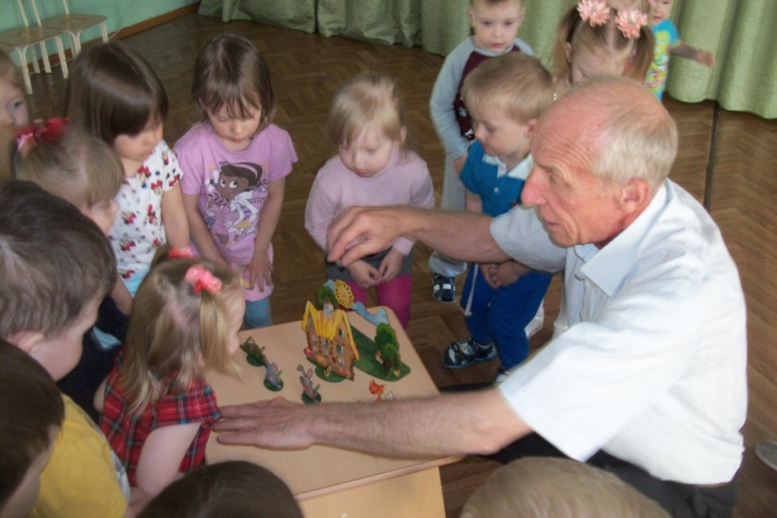

Песня: «Вот как мы умеем» Е. Тиличеевой
Зашагали ножки – топ, топ, топ!
Прямо по дорожке – топ, топ, топ!
Ну-ка веселее – топ, топ, топ!
Вот как мы умеем - топ, топ, топ!
Зашагали ножки – топ, топ, топ!
Прямо по дорожке – топ, топ, топ!
Топают сапожки – топ, топ, топ!
Это наши ножки – топ, топ, топ!
«Ноги и ножки» В. Агафонникова
Большие ноги
Шли по дороге
Топ – топ – топ,
Топ – топ – топ.
Маленькие ножки
Бежали по дорожке
Топ – топ – топ- топ – топ,
Топ – топ – топ – топ – топ.
«Устали наши ножки» Т.Ломовой
Устали наши ножки
Бежали по дорожке
Погладим наши ножки
И отдохнем немножко.
Упражнение: «Лошадки»
Дети по показу воспитателя выполняют движения: Лошадки «цокают», «Прямой галоп»
- Вот мы и в лесу.
Вот так чудо теремок!
Из трубы идет дымок.
Звери в тереме живут

И гостей, наверно, ждут.
- Интересно, кто же там живет? Сейчас мы узнаем, а помогут нам в этом пальчики.
Смело пальчики стучите,
Кулачки им помогите
Дружно будем мы стучать
Кто же выйдет нас встречать?
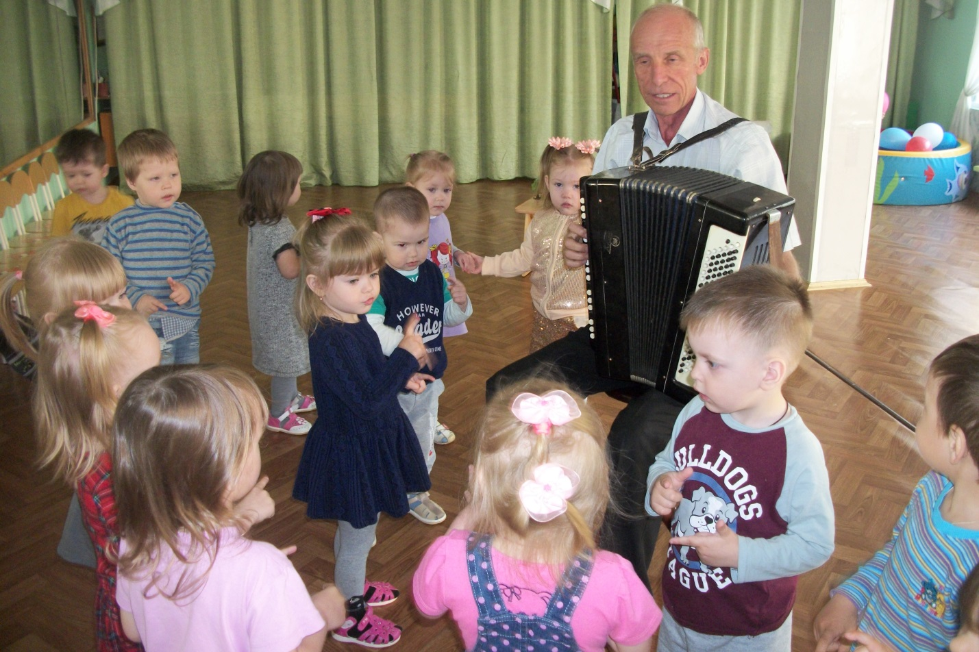
Песня-игра: «Пальчики»
1. Похлопаем в ладоши, похлопаем немножко,
Похлопаем в ладоши, очень хорошо.
2. И пальчики попляшут, и пальчики попляшут,
И пальчики попляшут у маленьких ребят.
3. Тук-тук молотком мы построим птичкам дом,
Тук-тук молотком мы построим птичкам дом.
4. Бум-бум барабан, что за шум и тарарам,
Бум-бум барабан, что за шум и тарарам.
Окошко открывается, «появляется» Лиса, здороваются.

Нам красавица – лиса
Погремушку принесла.
Детям раздаютсяпогремушки.
-погремушки у нас волшебные, они умеют играть тихо и громко.
Игра: «Наши погремушки» Р. Рустамова
Ты звени, погремушка, тише,
Пусть тебя никто не слышит - 2 раза.
Ты сильней звени звонок,
Чтобы каждый слышать мог - 2 раза.
Дети садятся на стулья.
- Ну-ка, ребята, приготовьте ушки. Кого музыка зовет?
Музыка подскажет вам
Двери кто откроет нам.
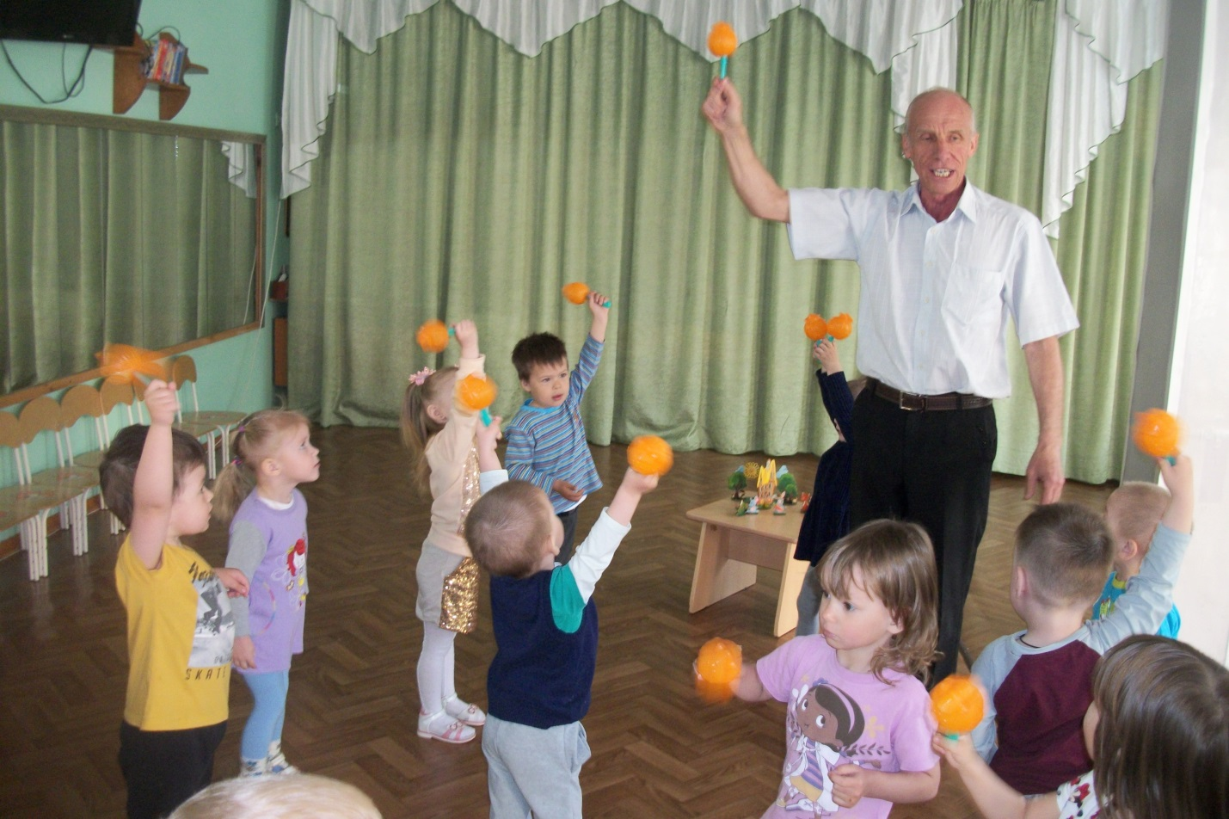
Пьеса: «Пляшущий заяц» Е. Тиличеевой.
- Вы узнали? (Дети отвечают)
- Павильон, музыка зовет зайчика. Звучит она высоко, легко, быстро. ( Из терема появляется зайчик)

- Зайчик – музыкант, а любимый музыкальный инструмент – барабан. Зайчик наш - ловкий, быстрый, поэтому он играет так же легко и быстро.
Звучит ритмический рисунок зайчика.
Дети повторяют ритм.
Упражнение: «Барабанщики» Д. Кабалевского
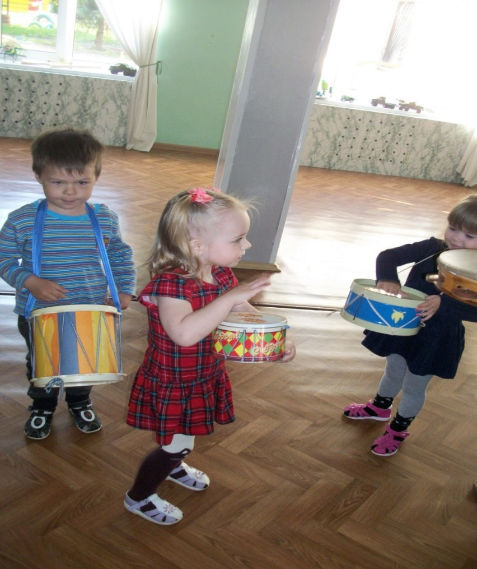
Песня: «У меня есть зайка» В. Качаевой
- Послушайте, опять звучит музыка. Кого музыка зовет, сейчас отгадаем.
Пьеса: «Медведь» В. Витлина
- Правильно, ребята эта музыка о мишке. Звучит она низко, тяжело, медленно. (Из теремка появляется мишка). Мишка тоже музыкант – он играет на бубне.
- Мишка какой? (дети отвечают)
- Мишка играет на бубне тяжело и медленно.
Звучит ритмический рисунок медведя. Дети повторяют ритм.

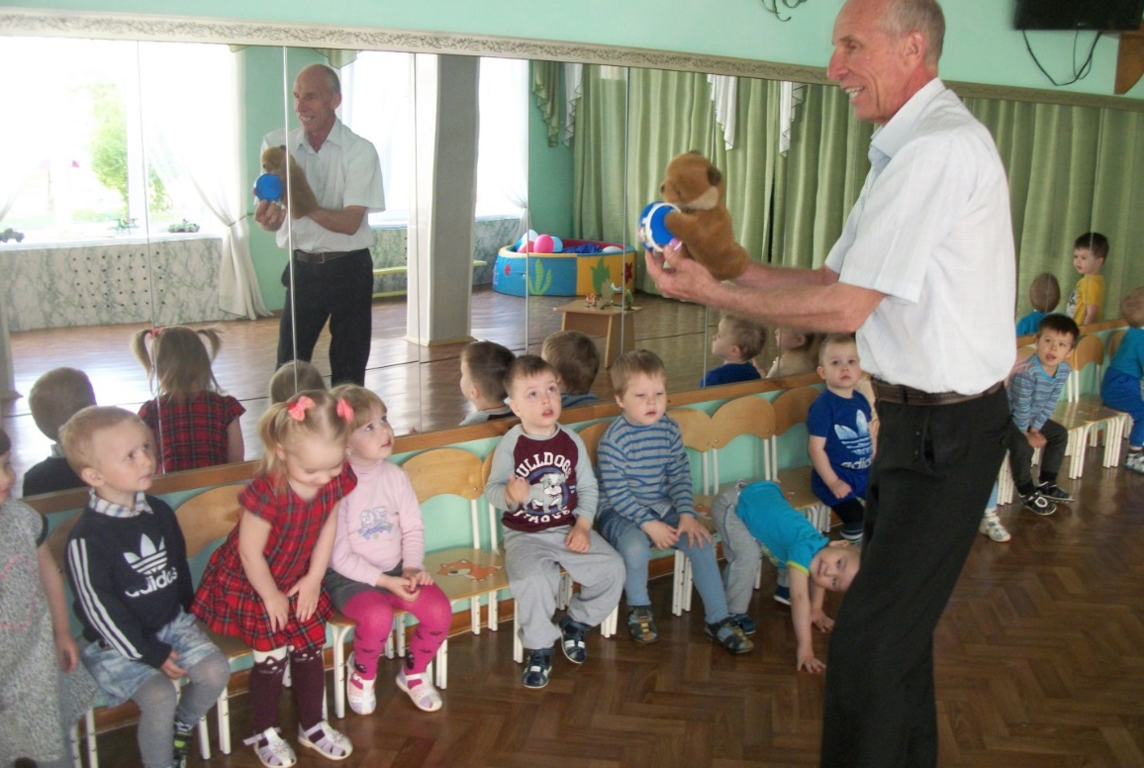
Песня – игра: «Идет мишка»
Идет, идет Мишка,
Мишка косолапый.
Идет, идет Мишка,
Держит бочку в лапах.
Вот идет, вот идет
Мишка косолапый.
Вот идет, вот идет
Мишка толстопятый.
Идет, идет Мишка,
По лесу гуляет.
Идет, идет Мишка,
Шишки собирает.
- Мишка по лесу гулял,
Мишка шишки собирал
И немножечко устал.
- Наш теремок закрывается. Пока зверята спят, испечем для них угощение.
Пальчиковая игра: «Пирожки»
Я пеку, пеку, пеку

Всем друзьям по пирогу:
Пирожок для мышки,
Для заиньки – малышки,
Для лягушки пирожок,
Мишка, съешь и ты дружок!
Пирожок тебе, лиса.
Очень вкусная игра!
Итог занятия:
- Какие звери живут в музыкальном теремке?
- На каком инструменте любит играть мишка?
- А какой музыкальный инструмент принесла нам лиса?

Дети «уезжают» на паровозе.
